**ĐẠI HỌC ĐÀ NẴNG**

**TRƯỜNG ĐẠI HỌC SƯ PHẠM KỸ THUẬT**

**KHOA CÔNG NGHỆ HÓA HỌC MÔI TRƯỜNG**

**TIỂU LUẬN**

LẬP LUẬN KINH TẾ KỸ THUẬT VÀ THUYẾT MINH DÂY CHUYỀN SẢN XUẤT TƯƠNG ỚT TẠI NHÀ MÁY Ở ĐẮC LẮC

Giáo viên hướng dẫn: Trần Thị Ngọc Linh

Sinh viên thực hiện: Võ Văn Thịnh

Mã sinh viên: 22115073122130

Lớp sinh hoạt: 22HTP1

1. Giới thiệu

-Tương ớt là một sản phẩm gia vị quen thuộc trong nhiều nền văn hóa ẩm thực, không chỉ tại Việt Nam mà còn ở nhiều quốc gia trên thế giới. Trong những năm gần đây, nhu cầu tiêu thụ các loại gia vị, đặc biệt là tương ớt, đã tăng mạnh do sự gia tăng của ngành công nghiệp chế biến thực phẩm và xu hướng tiêu dùng thực phẩm nhanh, tiện lợi. Việc xây dựng một nhà máy sản xuất tương ớt tại Đắc Lắc – một tỉnh có thế mạnh về nông sản, đặc biệt là ớt – mang lại nhiều lợi ích kinh tế và xã hội đáng kể.

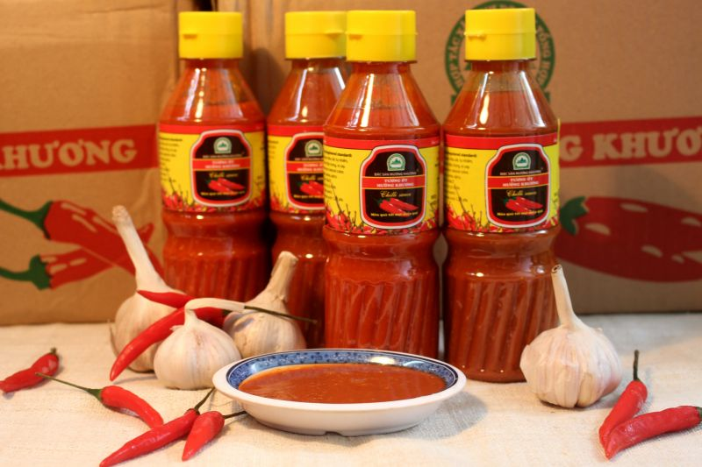

-Mục tiêu của bài tiểu luận là cung cấp một phân tích chi tiết về tính khả thi kinh tế và kỹ thuật của dự án nhà máy sản xuất tương ớt tại Đắc Lắc, bao gồm các lợi thế kinh tế, rủi ro, và thiết kế dây chuyền sản xuất. Dự án không chỉ khai thác được lợi thế địa phương mà còn góp phần vào phát triển kinh tế vùng và nâng cao giá trị chuỗi cung ứng nông sản.

-Luận điểm chính: Việc xây dựng nhà máy sản xuất tương ớt tại Đắc Lắc là một lựa chọn chiến lược, tận dụng lợi thế về nguồn nguyên liệu dồi dào và công nghệ sản xuất hiện đại, đồng thời góp phần thúc đẩy sự phát triển kinh tế vùng và đáp ứng nhu cầu ngày càng tăng của thị trường nội địa và quốc tế.

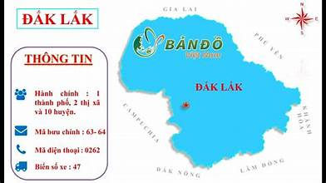

2. Lập luận kinh tế kỹ thuật

2.1. Lập luận kinh tế

-Nguồn nguyên liệu sẵn có và chi phí sản xuất thấp: Đắc Lắc là vùng đất nông nghiệp phong phú, với diện tích trồng ớt lớn, chiếm tỷ trọng đáng kể trong tổng sản lượng ớt cả nước. Nhờ vào điều kiện khí hậu và thổ nhưỡng thuận lợi, nông dân Đắc Lắc có thể cung cấp một lượng lớn ớt tươi với chất lượng cao và giá cả cạnh tranh. Điều này giúp giảm đáng kể chi phí vận chuyển nguyên liệu, chi phí lưu kho và rủi ro biến động giá nguyên liệu, đồng thời tạo mối liên kết chặt chẽ với nông dân địa phương, giúp ổn định nguồn cung.

-Lợi thế cạnh tranh về thị trường tiêu thụ: Tương ớt không chỉ là sản phẩm được ưa chuộng tại Việt Nam mà còn có nhu cầu cao ở nhiều quốc gia lân cận như Thái Lan, Hàn Quốc, Nhật Bản, và Trung Quốc. Thị trường quốc tế đang mở rộng, đặc biệt nhờ các hiệp định thương mại tự do (FTA) mà Việt Nam đã ký kết như EVFTA, CPTPP, giúp giảm thuế nhập khẩu và tạo điều kiện thuận lợi cho xuất khẩu nông sản và thực phẩm chế biến (Trần, 2023).

**10 thị trường xuất khẩu lớn nhất của Việt Nam tháng 4 năm 2024**

-Chi phí lao động và môi trường đầu tư thuận lợi: Tỉnh Đắc Lắc có mức lương lao động thấp hơn so với các khu vực khác như TP.HCM hay Hà Nội. Cùng với đó, chính quyền địa phương luôn khuyến khích và hỗ trợ các doanh nghiệp đầu tư vào các ngành chế biến thực phẩm để phát triển kinh tế nông nghiệp. Việc này giúp giảm chi phí vận hành và tạo điều kiện thuận lợi cho việc tiếp cận các gói hỗ trợ tài chính và chính sách ưu đãi đầu tư.

-Rủi ro kinh tế: Bên cạnh các cơ hội, nhà máy cũng có thể gặp phải một số thách thức kinh tế. Biến động giá nguyên liệu do thiên tai hoặc dịch bệnh có thể ảnh hưởng đến nguồn cung và chi phí sản xuất. Sự cạnh tranh từ các nhà máy tương ớt trong nước và quốc tế cũng là một yếu tố cần xem xét, nhất là trong bối cảnh các thương hiệu lớn đã có mặt vững chắc trên thị trường. Cạnh tranh về chất lượng sản phẩm và giá thành đòi hỏi doanh nghiệp phải duy trì một chiến lược quản lý chất lượng và giá thành sản xuất hiệu quả.

2.2. Lập luận kỹ thuật

-Áp dụng công nghệ tiên tiến trong sản xuất: Dây chuyền sản xuất của nhà máy sẽ sử dụng các thiết bị hiện đại, từ hệ thống nấu tự động, máy lọc và làm mịn, đến hệ thống tiệt trùng và đóng gói tự động. Những cải tiến công nghệ này không chỉ giúp tối ưu hóa quy trình sản xuất, giảm chi phí nhân công, mà còn đảm bảo chất lượng đồng đều của sản phẩm, đáp ứng được tiêu chuẩn khắt khe của các thị trường quốc tế (Nguyễn, 2022).

-Bảo đảm vệ sinh an toàn thực phẩm: Nhà máy cần áp dụng hệ thống quản lý chất lượng tiên tiến như HACCP và ISO 22000, nhằm đảm bảo sản phẩm đáp ứng các tiêu chuẩn vệ sinh an toàn thực phẩm quốc tế. Điều này không chỉ tạo sự tin cậy cho người tiêu dùng mà còn nâng cao khả năng cạnh tranh trên thị trường quốc tế.

-Rủi ro kỹ thuật và quản lý: Một trong những thách thức chính là khả năng vận hành và bảo trì dây chuyền sản xuất tự động. Việc đào tạo nhân lực và đảm bảo nguồn kỹ sư có trình độ để xử lý sự cố kỹ thuật là điều quan trọng. Ngoài ra, các nhà máy cần đầu tư vào hệ thống quản lý năng lượng và xử lý chất thải hiệu quả, đặc biệt khi các quy định về môi trường ngày càng khắt khe.

3. Thuyết minh dây chuyền sản xuất tương ớt

3.1. Quy trình sản xuất

Dây chuyền sản xuất tương ớt tại nhà máy Đắc Lắc gồm các bước chính sau:

*Tiếp nhận và sơ chế nguyên liệu

-Ớt tươi được thu mua từ các vùng canh tác địa phương, sau đó được kiểm tra chất lượng, rửa sạch và loại bỏ các tạp chất.

-Công đoạn sơ chế giúp đảm bảo nguyên liệu đầu vào sạch, đạt tiêu chuẩn chất lượng.

*Nấu tương ớt

-Ớt sau khi sơ chế được xay nhuyễn và đưa vào hệ thống nồi nấu tự động, với quy trình nhiệt độ được kiểm soát chặt chẽ.

-Gia vị như tỏi, giấm, đường và muối được thêm vào theo tỷ lệ chuẩn, đảm bảo hương vị đặc trưng.

*Lọc và làm mịn

-Hỗn hợp sau khi nấu được lọc qua hệ thống lọc tinh, loại bỏ hoàn toàn cặn và hạt, đảm bảo độ mịn của sản phẩm.

*Tiệt trùng và đóng gói

-Sau khi lọc, tương ớt được đưa vào hệ thống tiệt trùng để loại bỏ vi khuẩn, giúp sản phẩm có thể bảo quản lâu dài mà không cần sử dụng chất bảo quản.

-Hệ thống đóng gói tự động đảm bảo sản phẩm được đóng gói nhanh chóng, chính xác và hợp vệ sinh.

-Dán nhãn và kiểm tra chất lượng:Sản phẩm hoàn thiện được kiểm tra chất lượng lần cuối trước khi dán nhãn và xuất kho.

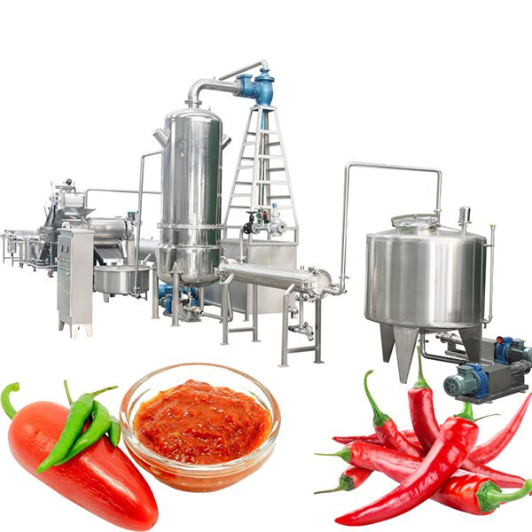

3.2. Thiết bị chính trong dây chuyền

-Máy rửa và sơ chế nguyên liệu: Thiết bị này giúp loại bỏ các tạp chất và đảm bảo vệ sinh cho nguyên liệu đầu vào.

-Nồi nấu tự động: Với khả năng điều chỉnh nhiệt độ tự động, nồi nấu giúp bảo toàn hương vị và màu sắc của sản phẩm.

-Máy lọc và làm mịn: Đảm bảo sản phẩm đạt tiêu chuẩn về độ mịn và đồng đều chất lượng.

-Máy đóng gói tự động: Hệ thống đóng gói nhanh, chính xác, giúp sản phẩm giữ được độ tươi ngon và vệ sinh an toàn thực phẩm.

4. Tác động môi trường và xã hội

-Tác động môi trường: Nhà máy cần đầu tư vào hệ thống xử lý nước thải và chất thải rắn, nhằm đảm bảo tuân thủ các quy định về bảo vệ môi trường. Sử dụng các thiết bị tiết kiệm năng lượng cũng là một giải pháp giúp giảm thiểu tác động môi trường.

-Tác động xã hội: Việc xây dựng nhà máy sẽ tạo ra nhiều cơ hội việc làm cho lao động địa phương, đặc biệt là trong lĩnh vực nông nghiệp và chế biến thực phẩm. Điều này góp phần nâng cao đời sống người dân và thúc đẩy phát triển kinh tế địa phương.

5. Kết luận

-Dự án xây dựng nhà máy sản xuất tương ớt tại Đắc Lắc là một bước đi chiến lược, mang lại nhiều lợi ích kinh tế và xã hội. Việc áp dụng công nghệ sản xuất tiên tiến không chỉ đảm bảo chất lượng sản phẩm mà còn giúp tiết kiệm chi phí sản xuất. Tuy nhiên, để thành công, nhà máy cần chú trọng đến việc quản lý rủi ro, đào tạo nguồn nhân lực và tuân thủ các quy định về bảo vệ môi trường.

6. Tài liệu tham khảo

-Bộ Công Thương. (2022). Báo cáo thị trường gia vị Việt Nam.

-ISO. (2021). ISO 22000: Food safety management systems.

-Trần, N. (2023). Xu hướng xuất khẩu nông sản Việt Nam trong bối cảnh hội nhập quốc tế. Tạp chí Công Thương.

-Nguyễn, T. (2022). Công nghệ sản xuất hiện đại trong ngành chế biến thực phẩm. Nhà xuất bản Khoa học và Kỹ thuật.